HIS固定資產增值單操作流程
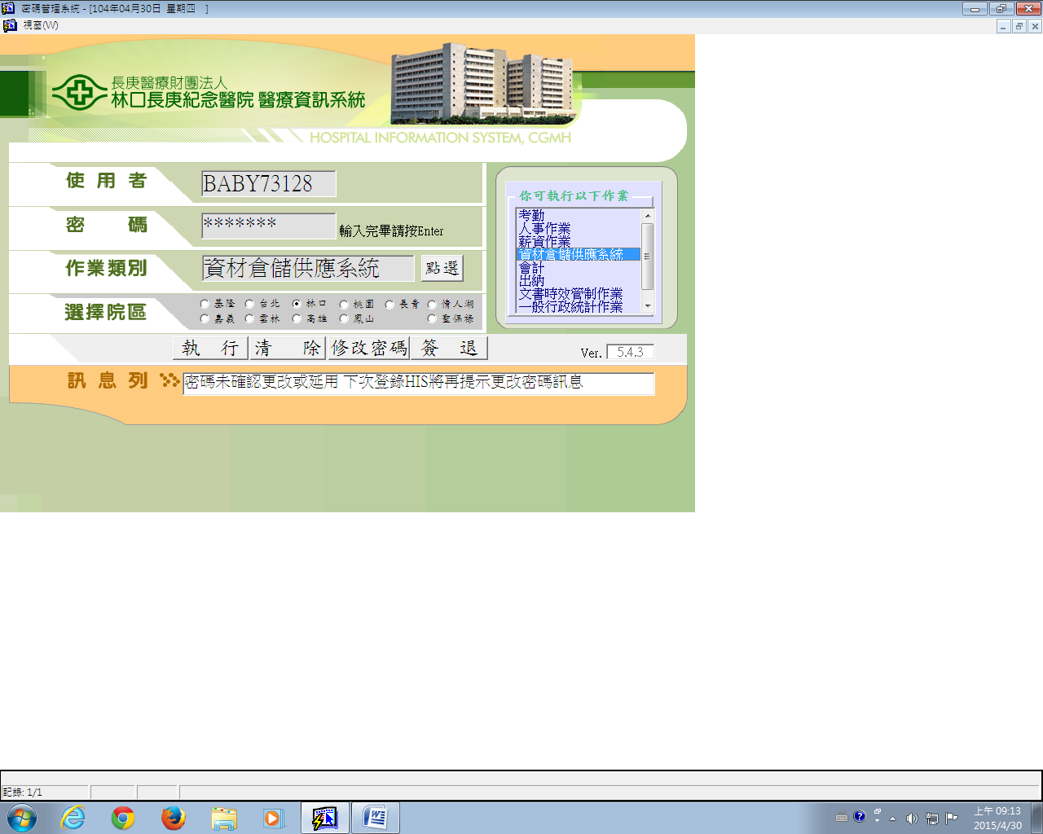
請依序輸入以下資料
- 使用者
- 密碼
- 作業類別(資材倉儲供應系統)
- 選擇院區
- 執行
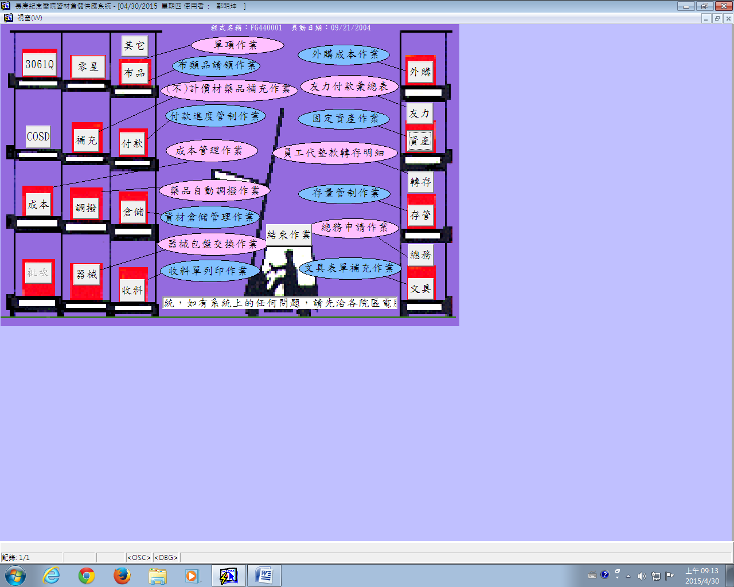
點選資產選項

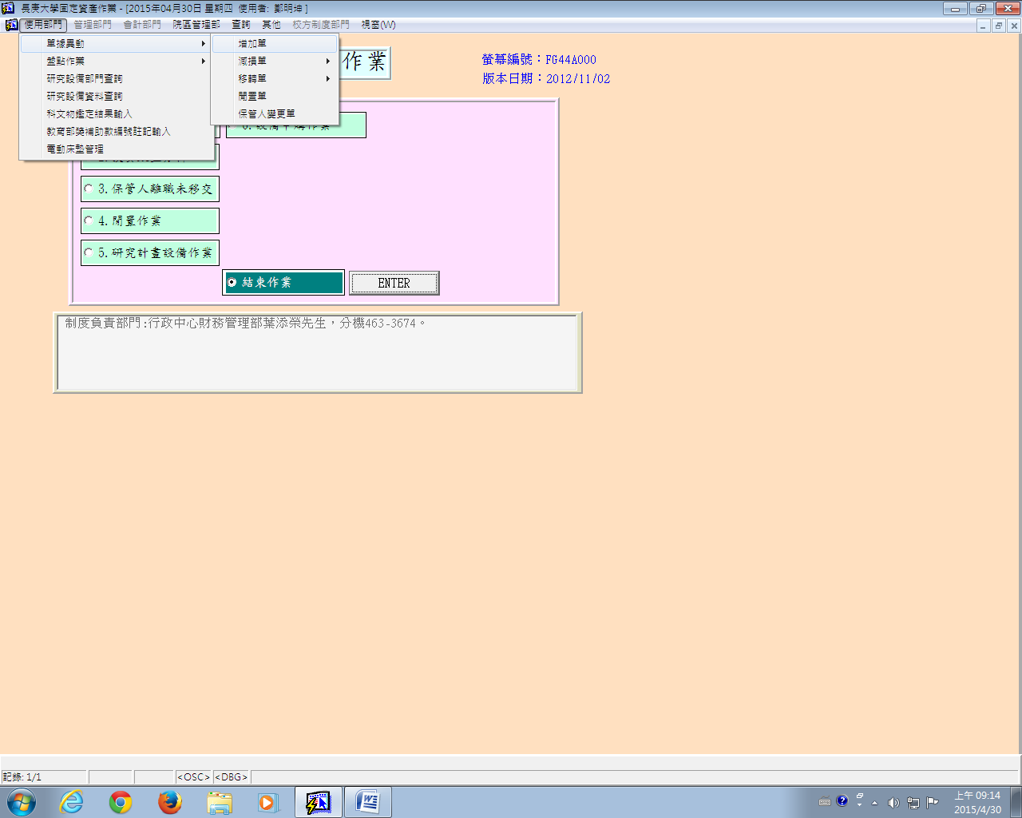
請依序點選以下選項
- 使用部門
- 單據異動
- 增加單
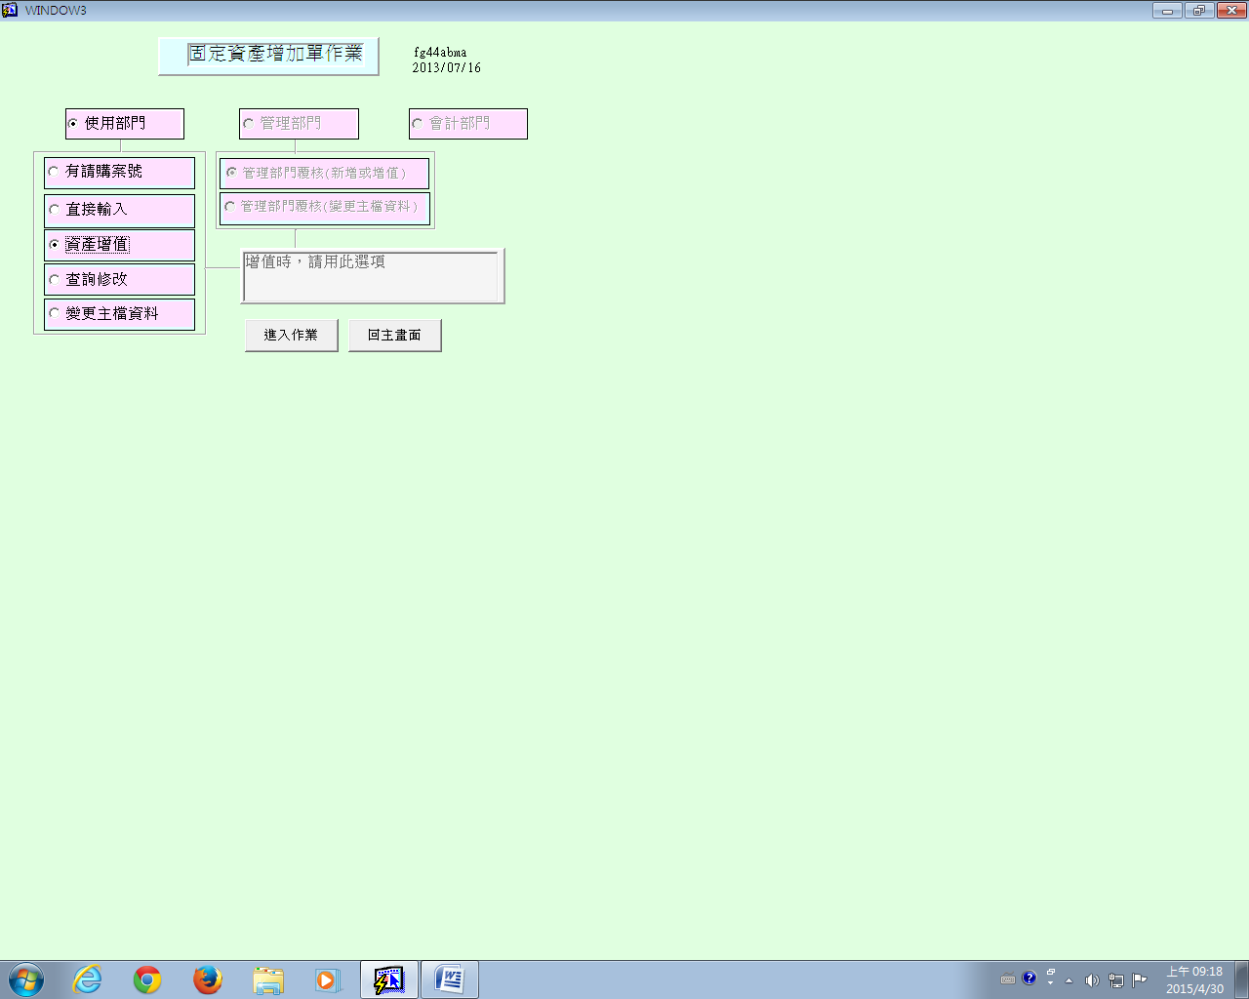
請依序點選以下選項
- 資產增值
- 進入作業
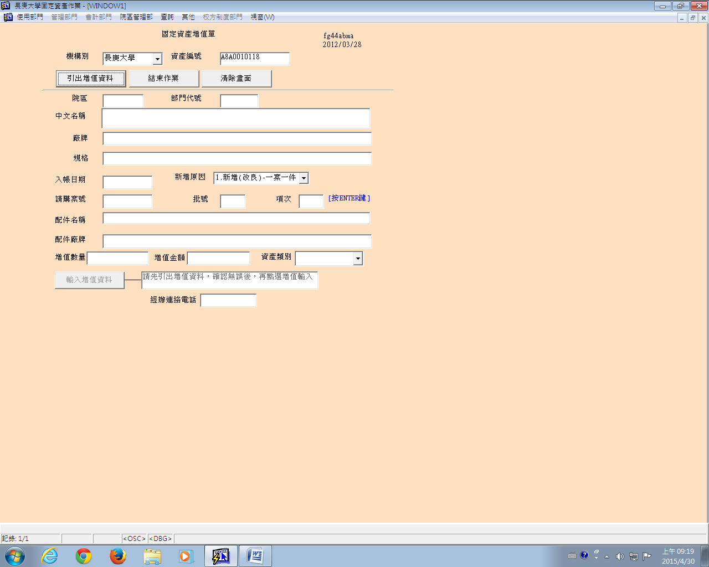
請依序點選以下選項
- 構別
- 資產編號
- 引出增值資料
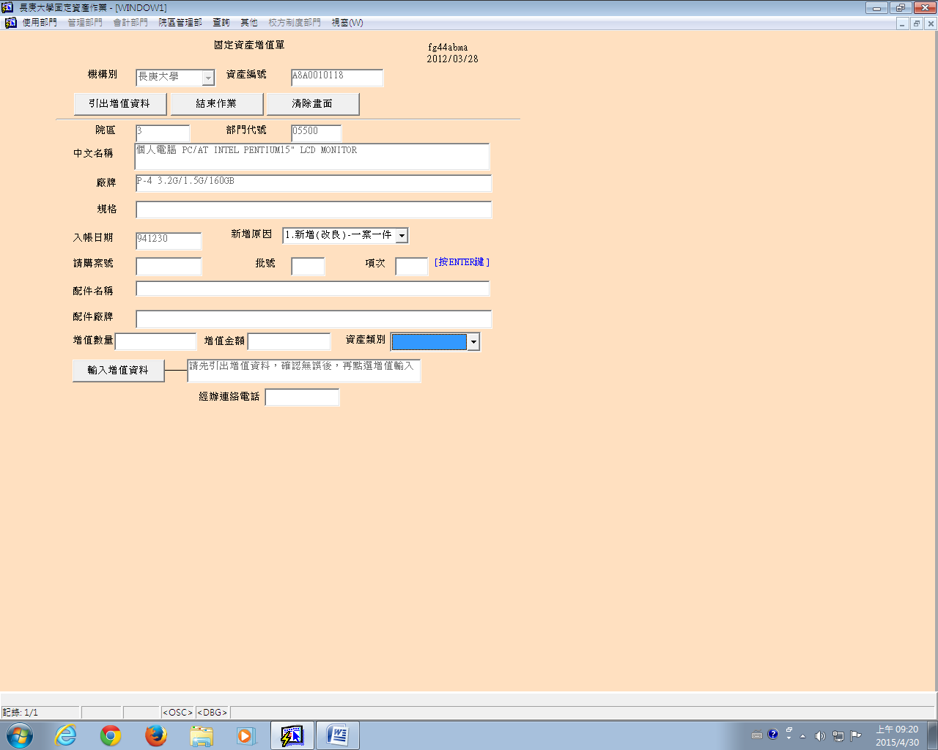
請依序點選以下選項
- 請購案號
- 批號
- 項次
- ENTER
- 增值數量
- 增值金額
- 資產類別
- 經辦連絡電話
- 輸入增值資料
※HIS作業系統設置地點:會計室、資訊中心、保管組(資材)

